※주의할 점
수동으로 만든 project 일경우, css 파일이 import 되지 않는 증상이 있다. 따로, 스타일을 적용하는 Module을 설치해야 된다.

npm install --save-dev style-loader css-loader | cs

모듈을 다운 받았으니, 모듈을 환경설정에 추가도 해주어야 한다.

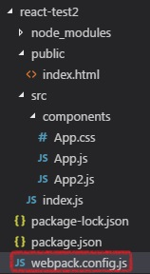

환경설정 추가

module: {
loaders: [
{
test: /\.js$/, //불러오는 JavaScript 파일 확장자
loader: 'babel-loader', // 소스코딩 변경시 반영
exclude: /node_modules/, // 불러오는 모듈 배제 위치
query: {
cacheDirectory: true,
presets: ['es2015','stage-0', 'react'] //ES6, react
},
},
{
test: /\.css$/,
loaders: ['style-loader','css-loader?modules']
},
]
}
};

CSS 모듈 추가 부분

{
test: /\.css$/,
loaders: ['style-loader','css-loader?modules']
},

환경 설정을 했으면 서버를 [재가동] 해주어야 적용이 된다.

재가동 안하고 안된다고 찡찡 거리면 때찌다.

・・・・・・・・・・・・・・・・・・・・・・・・・・・・・・・・・・・・・・・・・・・・・・・・・・・・・・・・・・・・・

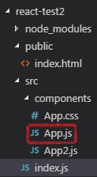

import styles from './App.css';
//반드시 파일명과 Class명이 같아야 되는 건 아니다
class GroceryList extends Component{
render(){ //화면에 출력하는 render() 함수, 반드시 element 값을 반환해야 한다.
return(
<ul className={styles.no}>
<ListItem quantity="1">마그맛 빵</ListItem>
<ListItem quantity="2">푸딩맛 달걀</ListItem>
<ListItem quantity="3">탄산콜라맛 사과</ListItem>
</ul>
);
}
}

styles import

import styles from './App.css';

스타일 불러오기
<ul className={styles.no}>

・・・・・・・・・・・・・・・・・・・・・・・・・・・・・・・・・・・・・・・・・・・・・・・・・・・・・・・・・・・・・

결과

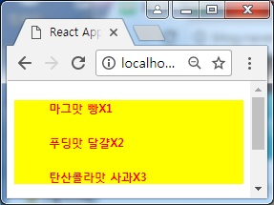

수동에서도 성공적으로 CSS 파일을 불러올 수 있게 되었다.

・・・・・・・・・・・・・・・・・・・・・・・・・・・・・・・・・・・・・・・・・・・・・・・・・・・・・・・・・・・・・

